《操作系统》课程实验报告
实验名称 | Linux命令及虚拟机 |  |  |  |  | 实验序号 | 1
姓 名 | 吴影怡 | 系院专业 | 信管 | 班 级 | 10级16班 | 学 号 | 10207160510
实验日期 | 2012年11月 |  | 指导教师 | 丘文锋 |  | 成 绩
一、实验目的和要求
1.了解Linux操作系统的发行版本;
2.了解Vitural Box的使用;
3.掌握Red Hat Linux 系统的安装方法;
4.熟悉Red Hat Linux操作系统的环境;
5.掌握Red Hat Linux 系统下各类常用的命令使用;
二、实验预习内容

三、实验设备
1. 硬件配置： 内存 ≥1GB 硬盘：≥ 8GB
2. 软件配置： 操作系统 WINDOW XP
3. 软件： VirtualBox、Red Hat Linux Server ISO安装软件包
4. 磁盘文件格式：NTFS, 以支持大的镜像文件
四、实验内容及步骤
1． 下载Red Hat Linux Server ISO安装软件包
2． 创建虚拟机
3． 安装Red Hat Linux 8
4. 运行Red Hat Linux 8，根据实验指导书使用快捷键、在终端输入命令并观察结果
五、实验结果、分析与心得
1． 《粘贴你的结果》可以截屏
ls , ls -a
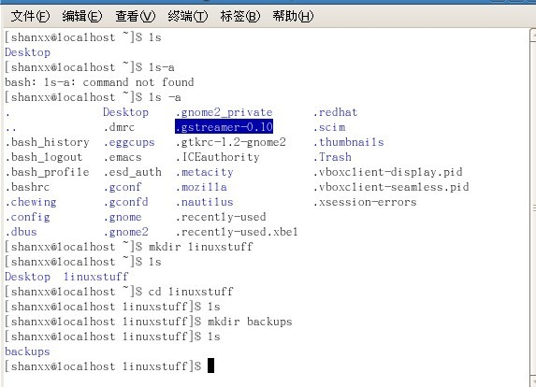
cd cd . cd .. pwd ls ~/
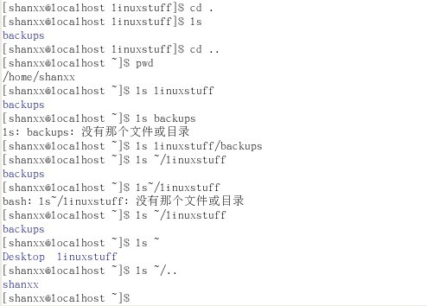
路径
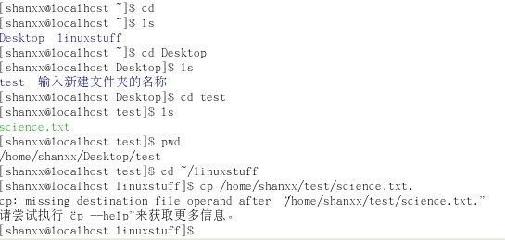
home cp
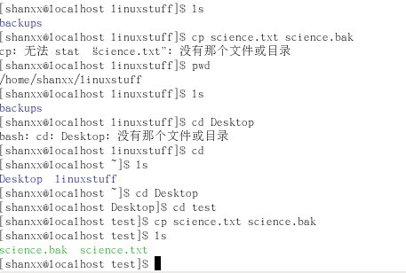
mv
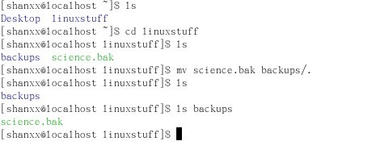

cp rm
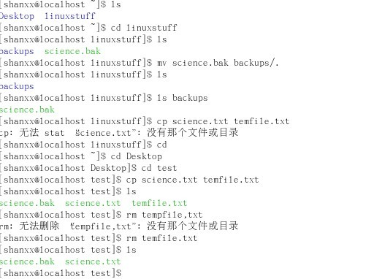
cp rm mkdir rmdir
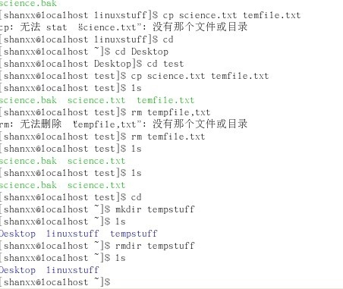
clear
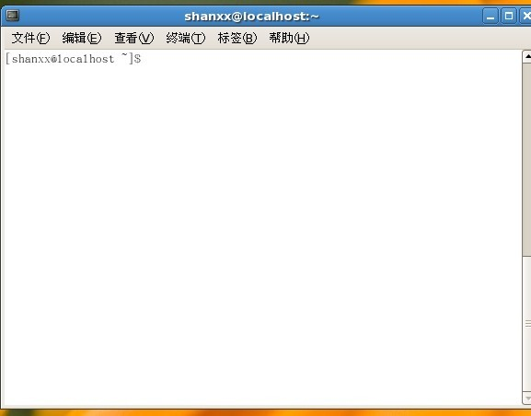
cat
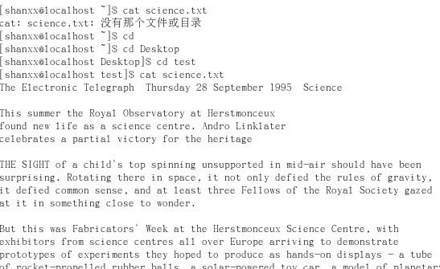
less

head
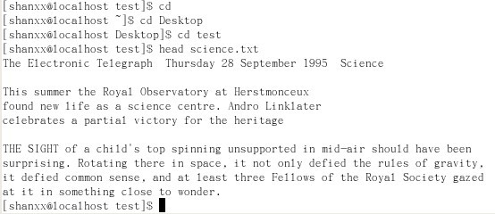
head -5
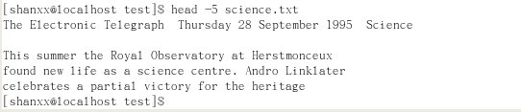
tail
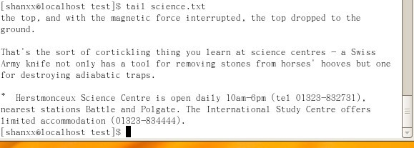
tail -15
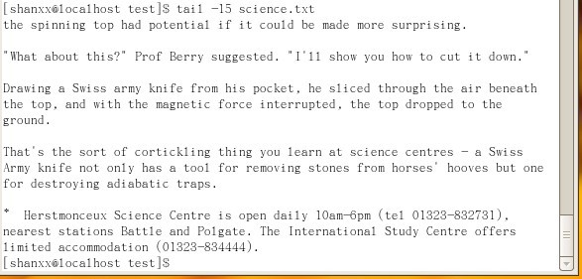
grep 小写
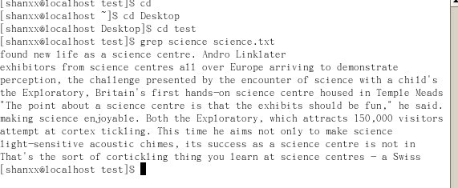
grep 大写
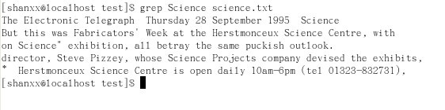
grep –v(或-n、-c) science science.txt:

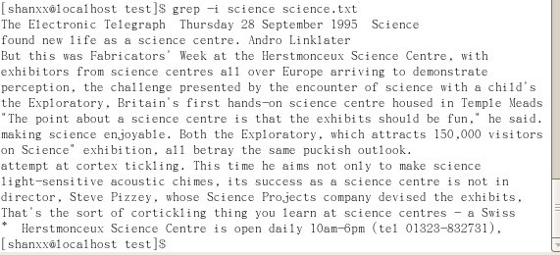
grep –v science science.txt:
grep -ivc science science.txt:
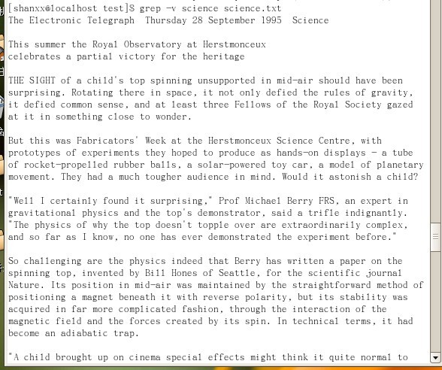
grep -n science science.txt:
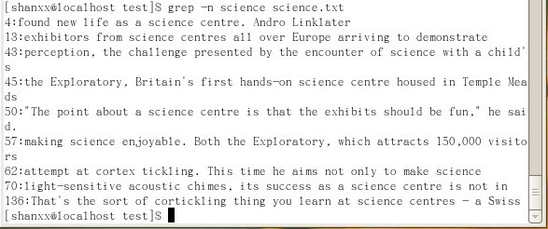

grep -c science science.txt
grep -ivc science science.txt:
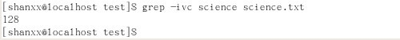
wc –w wc -l
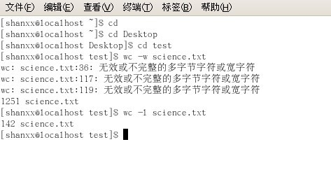
心得：用终端操作某些功能，容易把路径忘了以致找不到目录或文件

教师评语：

成绩:

教师签字：

实验报告编写说明：

- 实验名称和实验编号：填写以所用实验指导书内容为准；
- 系院专业：填写学生所在的系院和专业中文名称，可以简述（如计算机科学与技术）；
- 班级：填写学生所在的自然班号（7位）；
- 实验目的和要求、实验项目摘要：填写以所用实验指导书内容为准；
- 实验预习内容：填写学生实验前所做的准备情况（包括资料查阅和上机预学）；
- 实验结果与分析：填写实验结果完成情况和实验中所遇问题及解决方法（或体会）；
- 成绩：由指导教师填写，采用中文五级制。

注：* 实验报告填写时，注意输入信息的字体格式（宋体、五号），如果用复制应采用选择性粘贴的 “无格式文本”方法完成；
* 实验结果文件另外送交存档（文件目录存储结构由指导教师指定）。

